**SPAPU**

**(SISTEMA DE PRESUPUESTO Y ÁNALISIS DE PRECIO UNITARIO)**

El SPAPU es un sistema especialmente diseñado para facilitar el desarrollo de presupuestos y análisis de precios unitarios de construcción en el área de la Ingeniería Civil, mediante Capítulos compuestos de Partidas, permite desglosar los presupuestos de una manera entendible y fácil para los usuarios. Igualmente permite mantenerse actualizado en los precios de los diferentes componentes que conforman el costo de una partida de una obra, o de un producto, y por consiguiente mantener actualizado el presupuesto de una obra.

La nueva versión del SPAPU tiene las siguientes características:

* Sistema multiplataforma ya que puede ser utilizado en diferentes sistemas operativos, tales como: Windows, Linux y Mac, en todas sus distribuciones. (Portabilidad)
* Integridad en la exactitud de los cálculos y la confiabilidad de los resultados.
* Es un sistema confiable con respecto al almacenamiento de su información, gracias al gestor de Base de Datos con el que cuenta la aplicación, los datos estarán seguros y con integridad.
* Robusto aún en situaciones inusuales, debido a que cuenta con validaciones en los formularios de entradas de datos, para evitar el suministro en forma errónea de información por parte del usuario final.
* SPAPU presenta una nueva interfaz gráfica más amigable, usable y accesible para el usuario
* Se cuenta con un sitio web en donde el usuario puede conseguir información acerca del software, novedades, noticias, e incluso una sección de compras en la cual se puede acceder para descargar parches que corrigen errores (Evolución del Software), actualizaciones para incluir nuevos módulos y funciones al sistema actual (Escalabilidad), descargas del listado de precios más actualizado, incluso una sección para el soporte técnico al usuario.
* Nuevo cronograma de actividades para los presupuestos, grafica según fecha de inicio de ejecución de determinada partida hasta la fecha final, también hasta por cinco rangos de fecha y muestra los gráficos por días, meses, semanas e incluso años.
* Es amigable, la aplicación permite al usuario acceder a las diferentes opciones con facilidad, sus procesos son sencillos de usar y de encontrar, por ejemplo, en una misma ventana se encuentra la información del presupuesto, más las partidas del presupuesto, más las que puede insertar al presupuesto; dependiendo del listado de precios seleccionado.

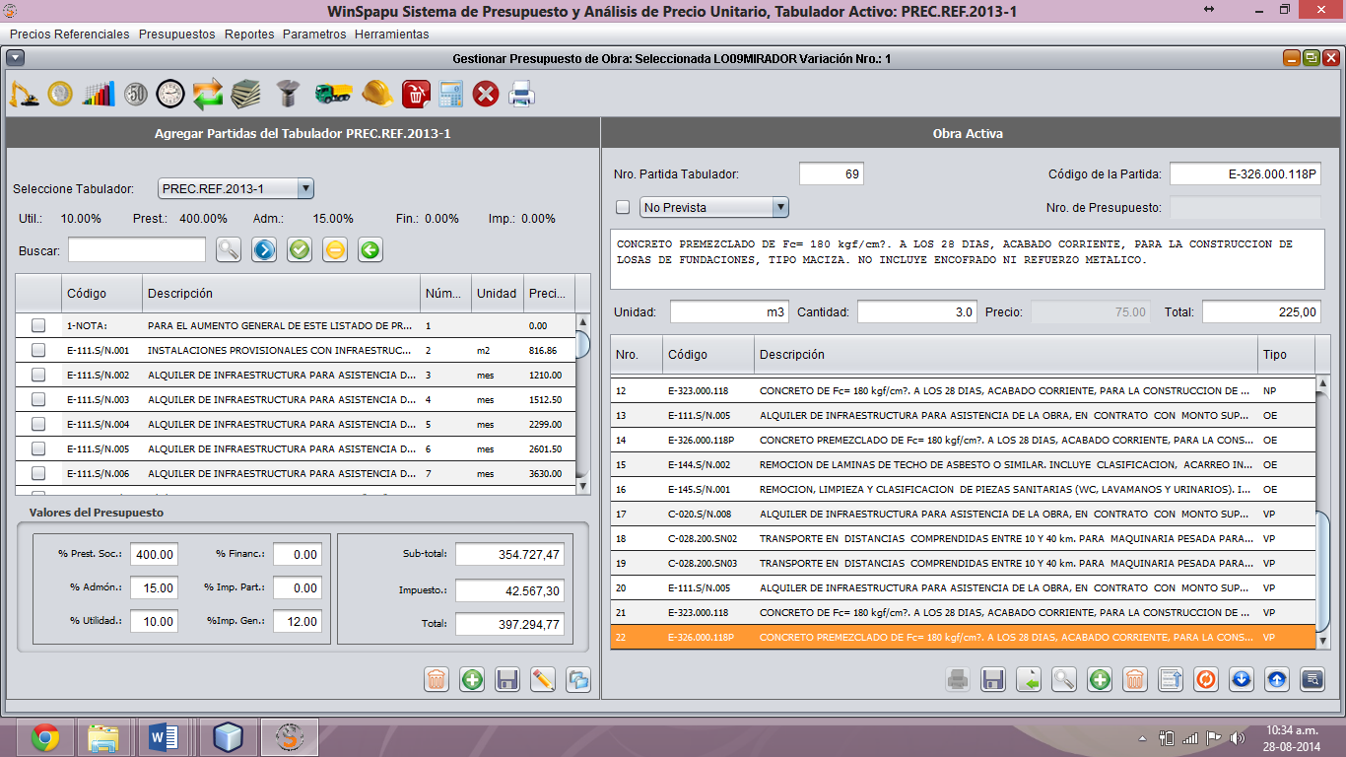

* Eficiencia y productividad en los procesos:

1. Se pueden agregar varias partidas, materiales, equipos y mano de obra a la vez.

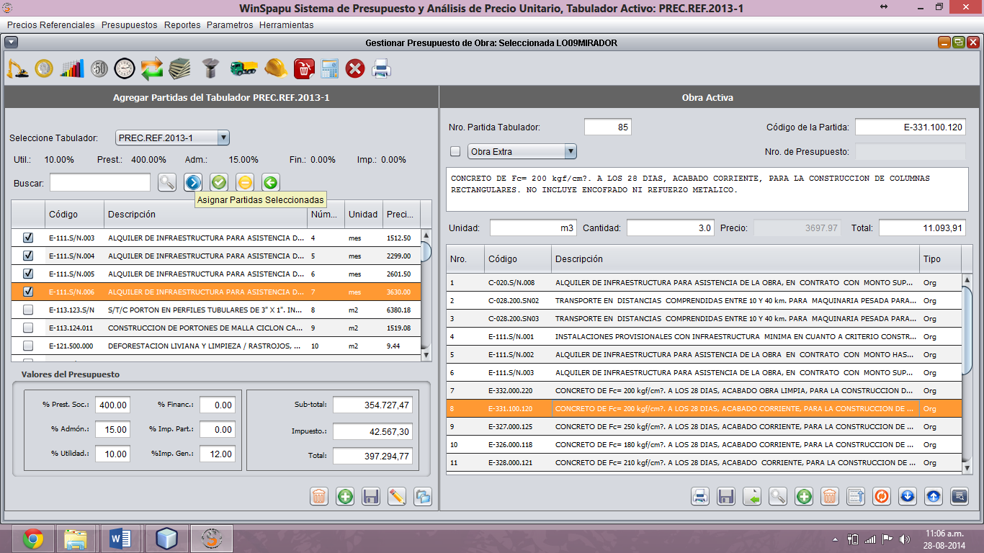

1. En las valuaciones se pueden agregar varias partidas, con sus respectivas cantidades todo en un solo paso, en una ventana.

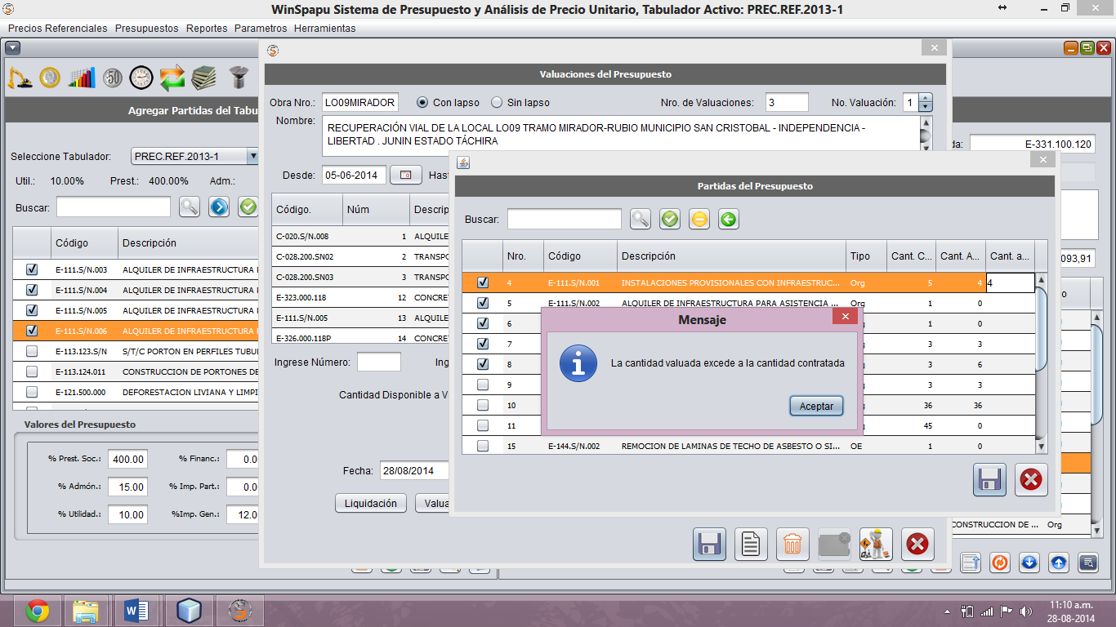

1. En presupuesto de aumentos y disminuciones se tiene la posibilidad de visualizar todas las valuaciones realizadas con sus respectivas partidas, además muestra información acerca de cuantas se pueden aumentar, disminuir o si no tiene cantidades disponibles. Además tiene opciones como:

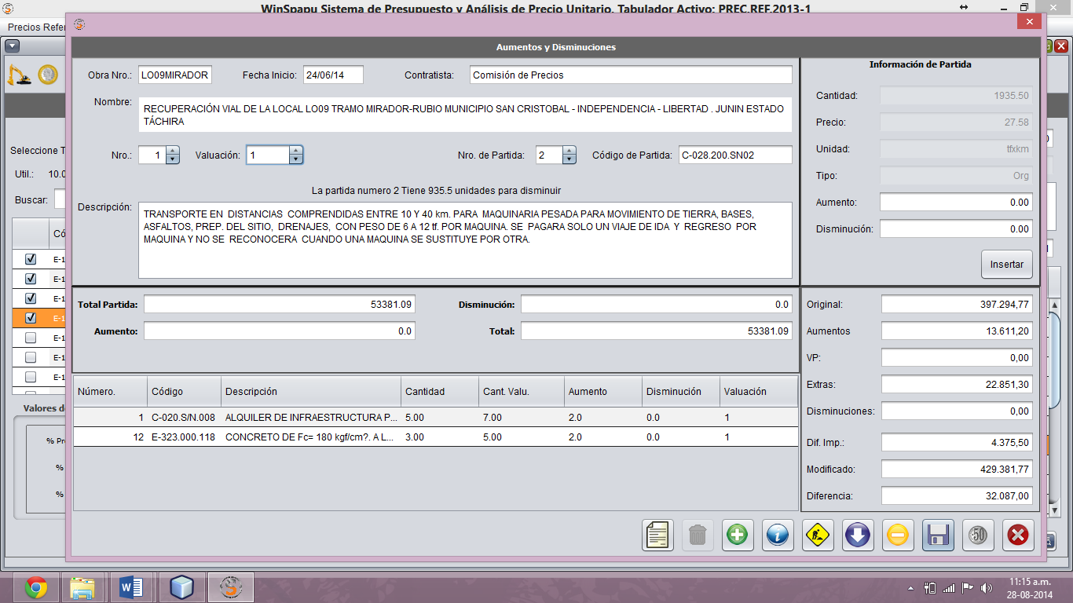

* 1. Mostrar las partidas que tienen aumento en la valuación N, en este ejemplo aumento en la valuación 1, para agregarla en el presupuesto 1 de aumento

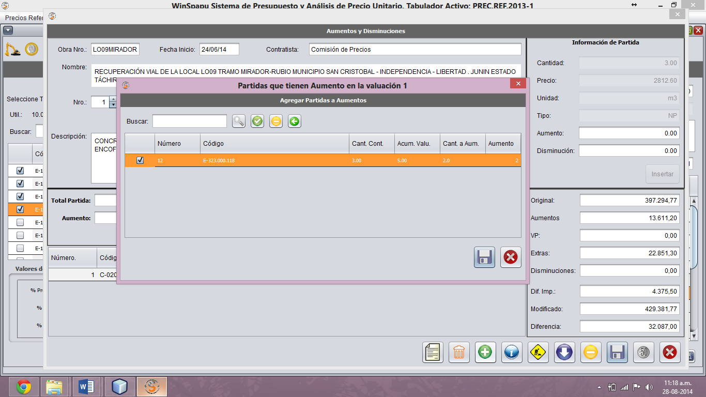

* 1. Partidas a Disminución Parcial o Total, para aquellas partidas que no están en ninguna valuación

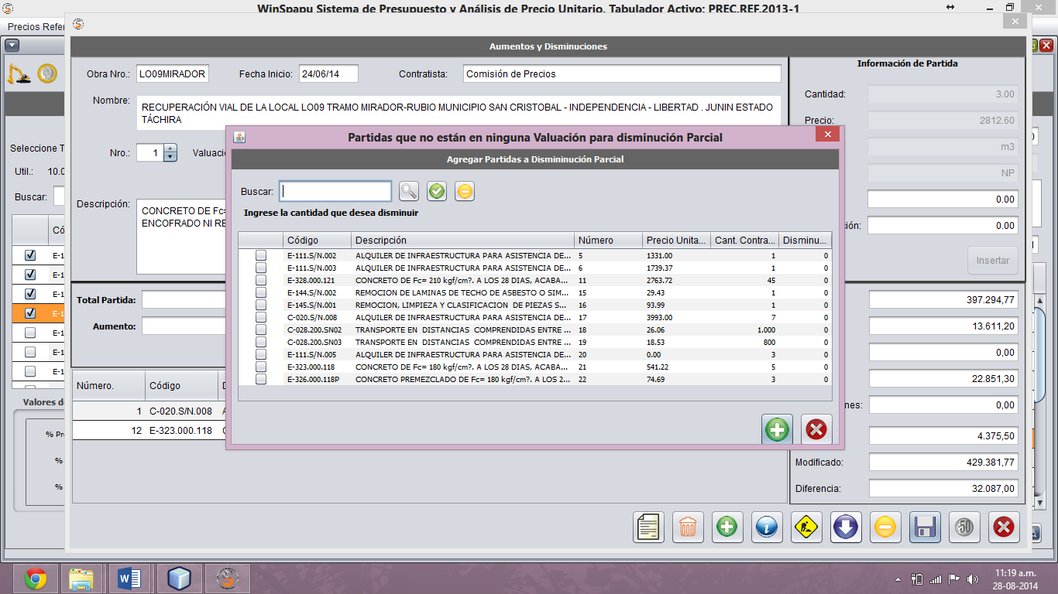

1. Reconsideración de Precios Relacionada a Valuaciones.

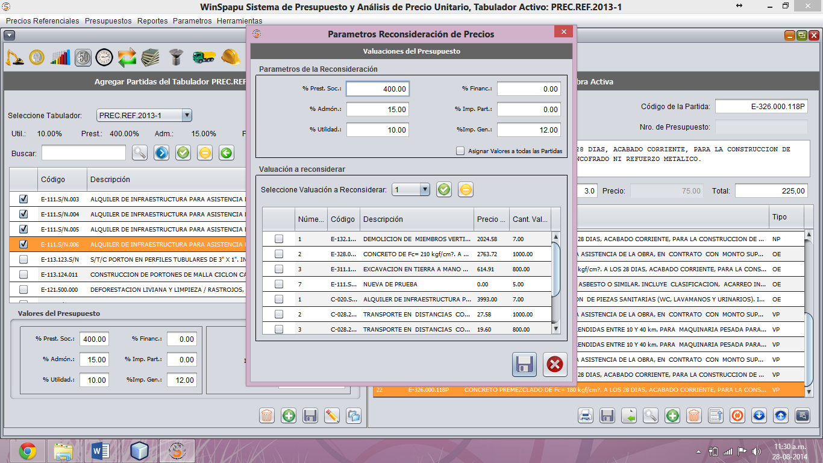

1. Partidas pueden ser divididas por capítulos y por subcapítulos

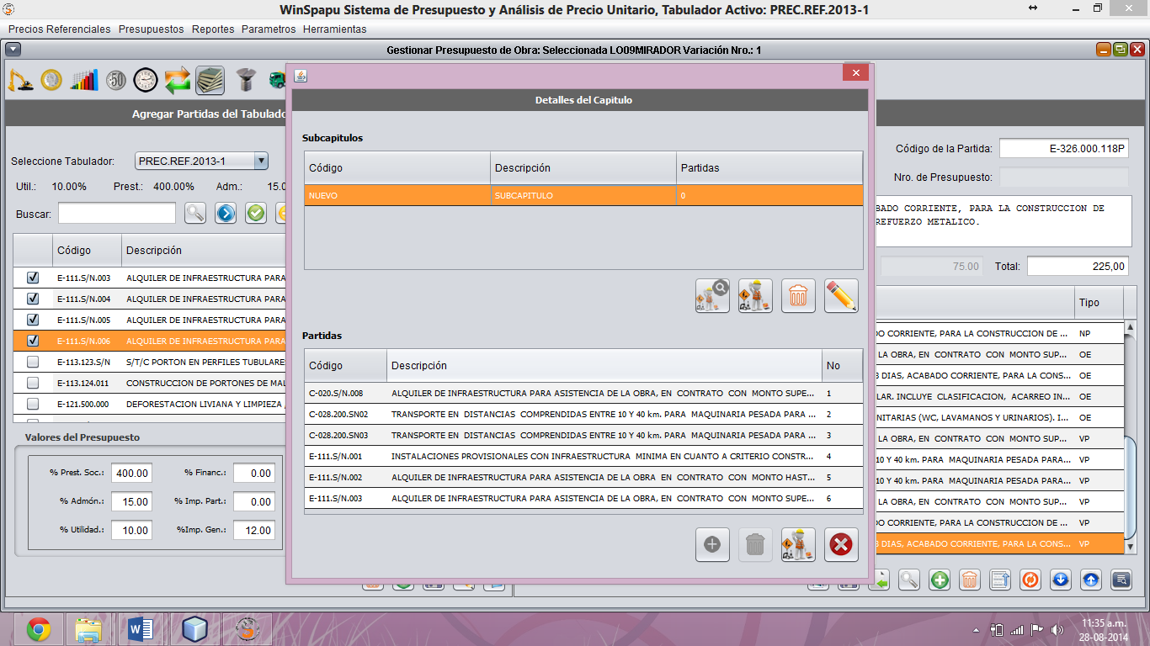

Entre otras características que se pueden encontrar dentro de la nueva versión del SPAPU, además de contar con mantenimiento frecuente, y actualización periódica de los precios referenciales internos, y cada vez que sea el tiempo y lo amerite, los precios referenciales oficiales del estado.